Лабораторная работа №13

Статическая маршрутизация в Интернете. Планирование

Майзингер Эллина Сергеевна

Содержание

Список иллюстраций

Список таблиц

# 1 Цель работы

Организация взаимодействия между локальной сетью основного здания (42-й квартал Москвы) и филиалом в г. Сочи через сеть провайдера с использованием статической маршрутизации.

# 2 Задание

1. Дополнить схемы L1-L3 информацией о новых площадках:
   * Основная территория (Москва, 42-й квартал)
   * Филиал (г. Сочи)
2. Настроить сетевое оборудование:
   * Маршрутизаторы и коммутаторы
   * VLAN и IP-адресацию
3. Реализовать статическую маршрутизацию между площадками.

# 3 Теоретические сведения

**Статическая маршрутизация** - ручное назначение маршрутов в таблице маршрутизации. Используется: - В небольших сетях - Для фиксированных соединений - Когда требуется полный контроль над маршрутами

Преимущества: - Минимум нагрузки на оборудование - Предсказуемость работы

# 4 Выполнение лабораторной работы

## 4.1 1. Доработка схем сети

1. Добавлены в схему L1:
   * Основная территория:
     + Маршрутизатор msk-q42-gw-1
     + Коммутатор msk-q42-sw-1
     + Общежития:
       - Маршрутизатор msk-hostel-gw-1
       - Коммутатор msk-hostel-sw-1
   * Филиал в Сочи:
     + Маршрутизатор sch-sochi-gw-1
     + Коммутатор sch-sochi-sw-1
2. Назначены VLAN и IP-адреса согласно таблицам:

| Локация | VLAN | IP-подсеть | Устройства |
| --- | --- | --- | --- |
| Москва (осн.) | 201 | 10.129.0.0/24 | pc-q42-1 (10.129.0.200) |
| Общежития | 301 | 10.129.128.0/24 | pc-hostel-1 (10.129.128.200) |
| Сочи | 401 | 10.130.0.0/24 | pc-sochi-1 (10.130.0.200) |

## 4.2 2. Настройка оборудования

1. Базовые настройки маршрутизатора Москва: msk-q42-gw-1(config)#interface FastEthernet0/0.5 encapsulation dot1Q 5 ip address 10.128.255.2 255.255.255.252 msk-q42-gw-1(config)#interface FastEthernet0/1.201 encapsulation dot1Q 201 ip address 10.129.0.1 255.255.255.0
2. Настройка маршрутизатора Сочи: sch-sochi-gw-1(config)#interface FastEthernet0/0.6 encapsulation dot1Q 6 ip address 10.128.255.6 255.255.255.252 sch-sochi-gw-1(config)#interface FastEthernet0/1.401 encapsulation dot1Q 401 ip address 10.130.0.1 255.255.255.0

## 4.3 Настройка статической маршрутизации

На основном маршрутизаторе (Донская): msk-donskaya-gw-1(config)#ip route 10.129.0.0 255.255.0.0 10.128.255.2 msk-donskaya-gw-1(config)#ip route 10.130.0.0 255.255.0.0 10.128.255.6

На маршрутизаторе Москвы: msk-q42-gw-1(config)#ip route 0.0.0.0 0.0.0.0 10.128.255.1 msk-q42-gw-1(config)#ip route 10.130.0.0 255.255.0.0 10.128.255.1

На маршрутизаторе Сочи: sch-sochi-gw-1(config)#ip route 0.0.0.0 0.0.0.0 10.128.255.5 sch-sochi-gw-1(config)#ip route 10.129.0.0 255.255.0.0 10.128.255.5

## 4.4 Проверка связности

Проверка маршрутов: show ip route Проверка ping между узлами: pc-q42-1> ping 10.130.0.200 # Успешно pc-sochi-1> ping 10.129.0.200 # Успешно

## 4.5 Итоговый вид топологии сети

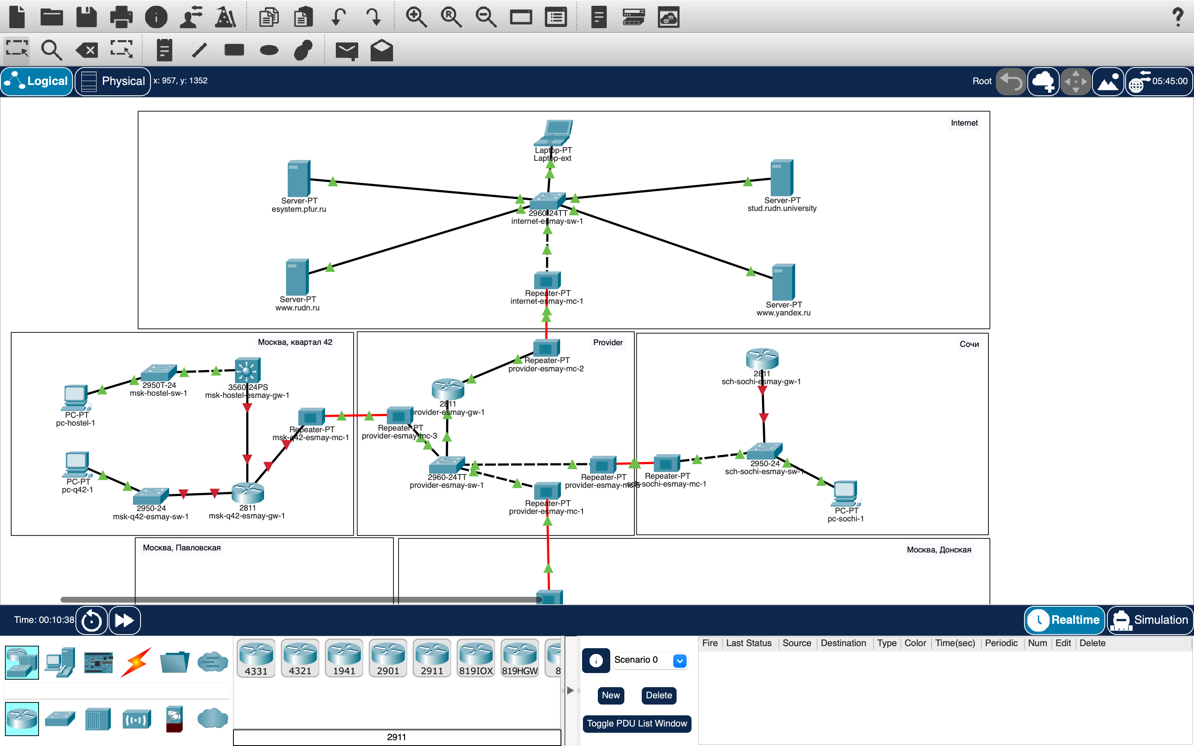 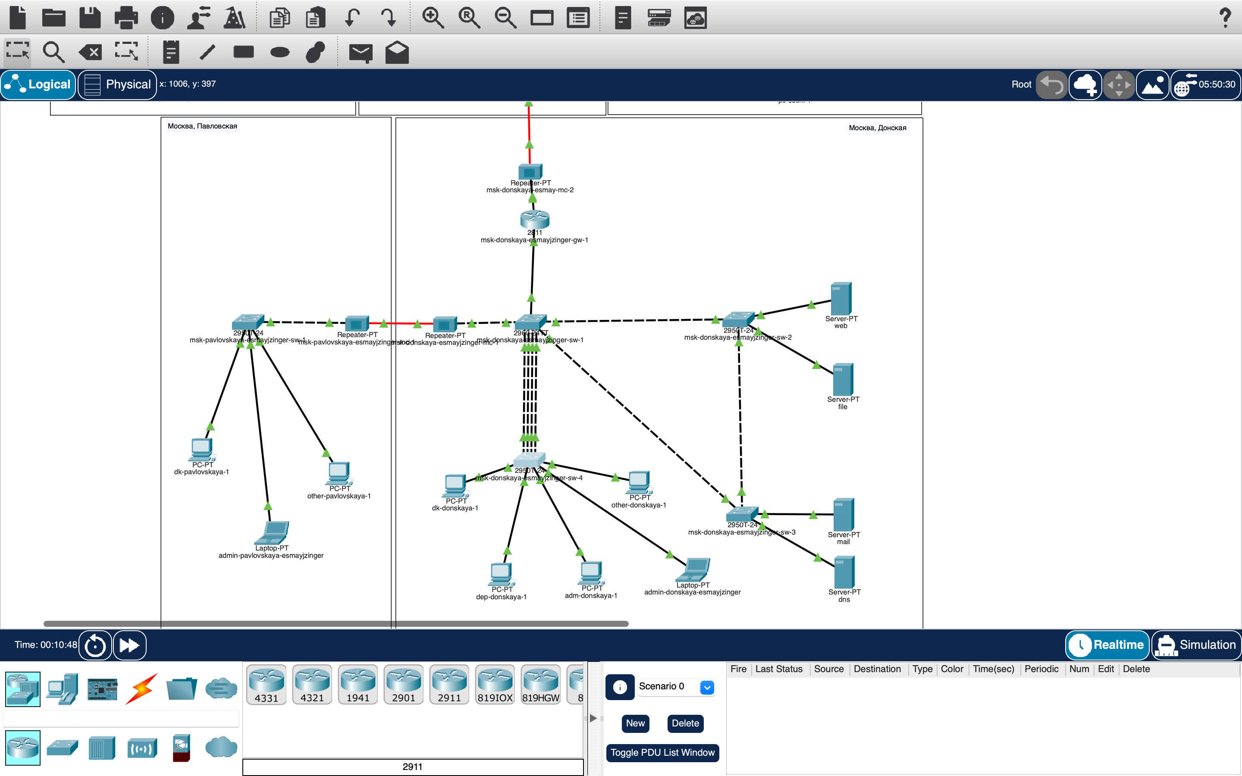

## 4.6 Выводы

Построена распределенная сеть с основным офисом и филиалом.

Настроена статическая маршрутизация между всеми площадками.

Проверена работоспособность сети:

Обеспечена связность между всеми узлами

Маршруты работают корректно

Все требования задания выполнены.

## 4.7 Ответы на контрольные вопросы

Когда использовать статическую маршрутизацию? В небольших сетях с фиксированной топологией, для критически важных маршрутов, когда нужно минимизировать нагрузку на оборудование.

Принципы маршрутизации между VLAN Требуется маршрутизирующее устройство (роутер или L3-коммутатор) с настроенными интерфейсами для каждого VLAN и прописанными маршрутами.